ЯК ПОДОЛАТИ СТРЕС, ПЕРЕБУВАЮЧИ В УКРИТТІ
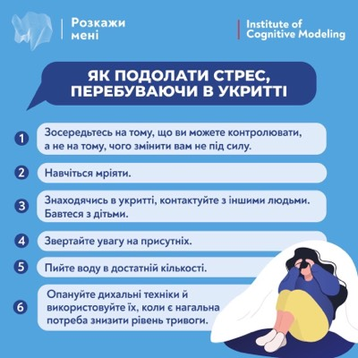
Є кілька речей, яких варто навчитися, щоб краще справлятись із стресом, ховаючись в укритті:

1. Пристосування та зосередження на тому, що ви можете контролювати, а не на тому, чого змінити вам не під силу.

Щоб почуватися краще — думайте про те, що можливо зробити «тут і зараз».

У моменти активації частин мозку, які відповідають за прагнення та пошук того, що може піти нам на користь, — відбувається своєрідне перемикання й відволікання від страху та паніки.

2. Навчитися мріяти.

📌Під час Другої світової війни було виявлено, що дуже корисно концентруватися на тих справах, які плануєте виконати одразу після завершення війни.

•Подумайте, що робитимете, куди поїдете, чого навчитеся, що збудуєте, з ким зустрінетеся…
Мріяти в часи тотальної невизначеності дуже складно, але, якщо ви ховаєтеся в укритті, важливо не фіксуватися на своєму страху, бо сіяння паніки — один із різновидів зброї, яку використовує ворог.
•Адже страх зазвичай приносить набагато більше страждань, ніж нам здається. Ви не можете вплинути на хід бомбардувань, проте — можете працювати над своїм самопочуттям і прокачувати навички стресостійкості.

3. Знаходячись в укритті, контактуйте з іншими людьми.

•Бавтеся з дітьми. Згадайте ігри, як-от «Слова», «Крокодил», «Хто я», та запропонуйте пограти іншим або членам своєї родини.

•Якщо у вас нема ніякого бажання з кимось спілкуватися — встановіть на телефон додатки з кросвордами або тетрісом.

4. Звертайте увагу на присутніх. Можливо, комусь знадобиться допомога або підтримка.

5. Обов'язково пийте воду в достатній кількості.

6. Опануйте нескладні дихальні техніки й використовуйте їх, коли є нагальна потреба знизити рівень тривоги.

Юлія Ворман, практичний психолог.

